附件：

江宁区2025年第一批应用场景开发建设项目信息

1. 人机协同制造生产线

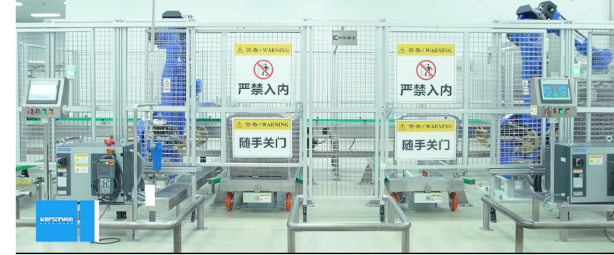搭建单位：南京美可食品有限公司

合作方向：1、人工智能2、大数据分析技术

联系方式：李经理 025-68895380

有效期限：2025.03-2025.12

1. 绿盾信息安全管理系统软件

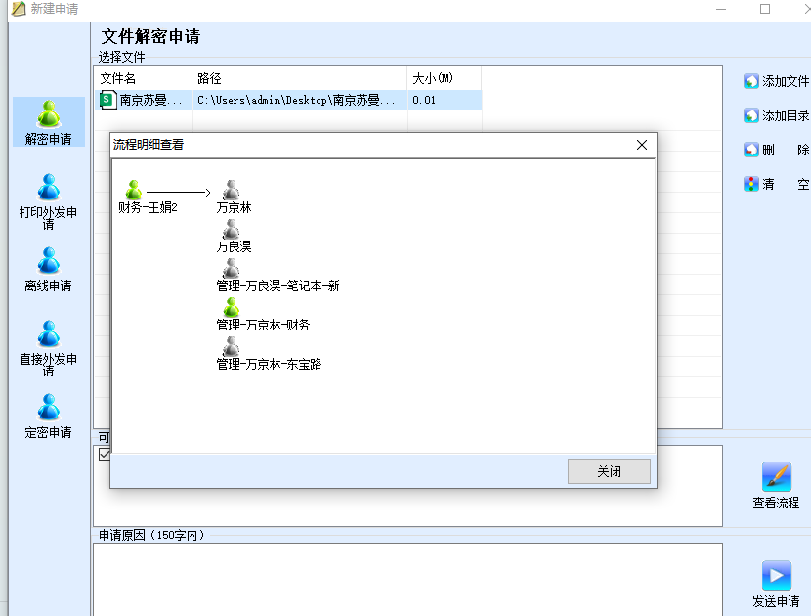搭建单位：南京苏曼等离子科技有限公司

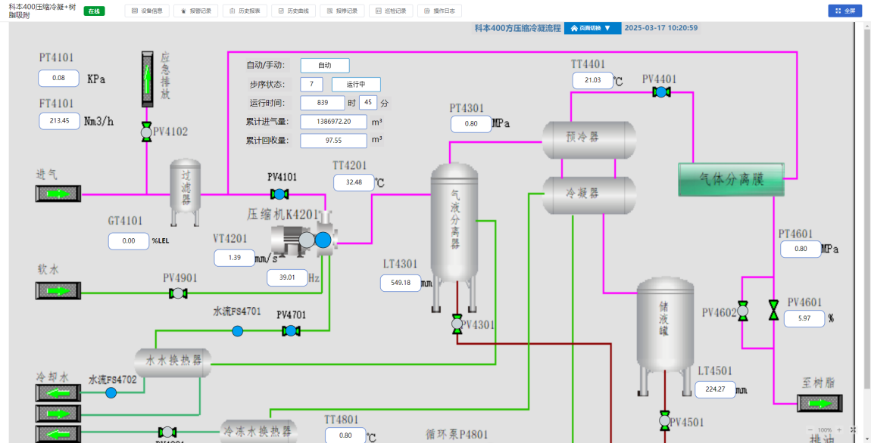合作方向：1、大规模多任务模型 2、大数据分析技术

联系方式：王经理 025-86596881

有效期限：2024.07.06-2028.07.06

3. 设备数据采集云系统

搭建单位：南京碳环生物质能源有限公司

合作方向：1. 图像识别算法2. 大数据分析技术

联系方式：严经理 025-52657661转682

有效期限：2024.3-2025.12

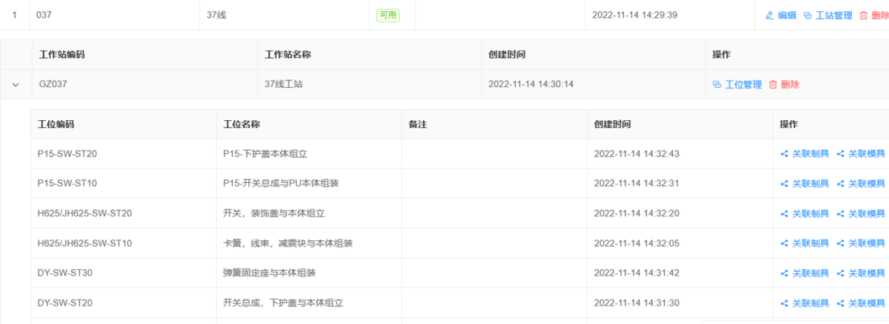4. 基于MES技术的数据信息管理

搭建单位：南京普罗安全系统有限公司

合作方向：1、全过程数据采集技术 2、大数据分析技术

联系方式：杨经理 025-86161990转8029

有效期限：2022.7-2025.12

1. 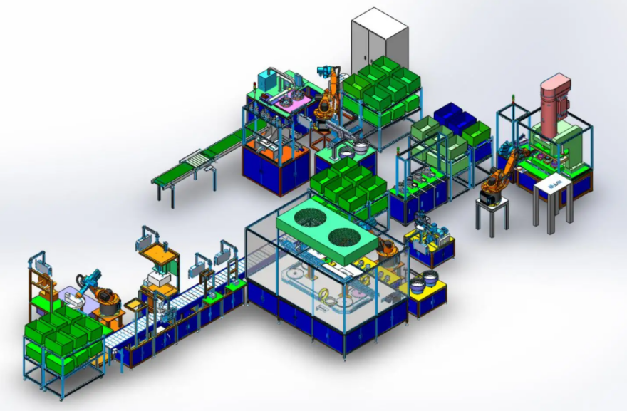矿卡电池组柔性装配线

搭建单位：南京北路智控科技股份有限公司

合作方向：1. 自动图像识别定位焊接2. MES系统大数据分析

联系方式：夏经理 025-52187543

有效期限：2025.4-2025.6

6. 五轴直驱式旋转工作台

搭建单位：南京明可达传动科技有限公司

合作方向：大数据分析与挖掘技术

联系方式：王经理 025-87770168

有效期限：2025.1.1-2026.6.30

7. 并联机器人误差精度自动补偿系统

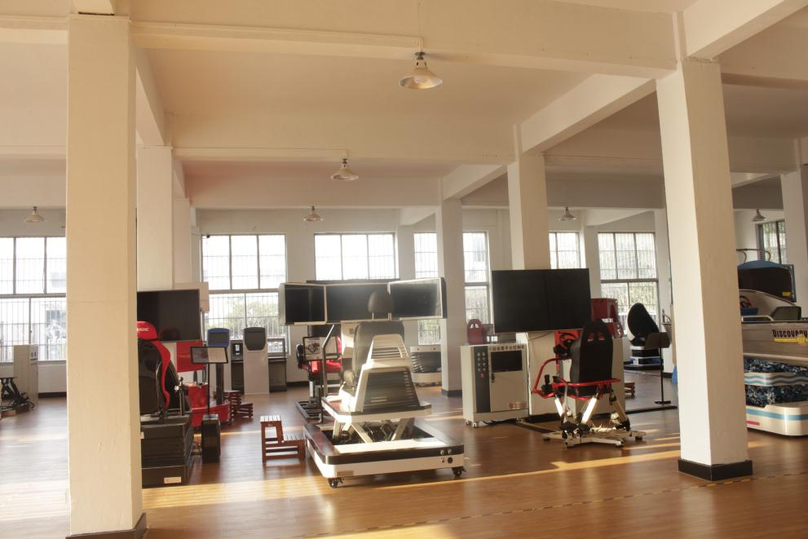搭建单位：南京全控航空科技有限公司

合作方向：1、物联网感知层技术2、大数据分析与挖掘技术

3、人工智能计算机视觉技术4、数字孪生技术

联系方式：王经理 025-83983051

有效期限：2025.1-2026.12

8. 光学保护膜生产项目

搭建单位：南京艾天新材料科技有限公司

合作方向：1、物联网感知层技术2、大数据分析与挖掘技术

3、人工智能计算机视觉技术4、数字孪生技术

联系方式：仇主任 025-86100636

有效期限：2023.10-2025.12

9. 新能源特种车辆生产制造项目

搭建单位：江苏驰城环保科技有限公司

合作方向：1、物联网感知层技术 2、大数据分析与挖掘技术3、图像识别算法

联系方式：刘经理 025-87168650

有效期限：2025.05-2026.12

10.固态高分子电容器生产项目

搭建单位：南京星梵电子科技有限公司

合作方向： 1、5G基础设施建设 2、大数据分析技术

联系方式：仇主任 025-86100636

有效期限：2025.05-2026.12

11.智慧蛋鸡数字化养殖管理平台示范

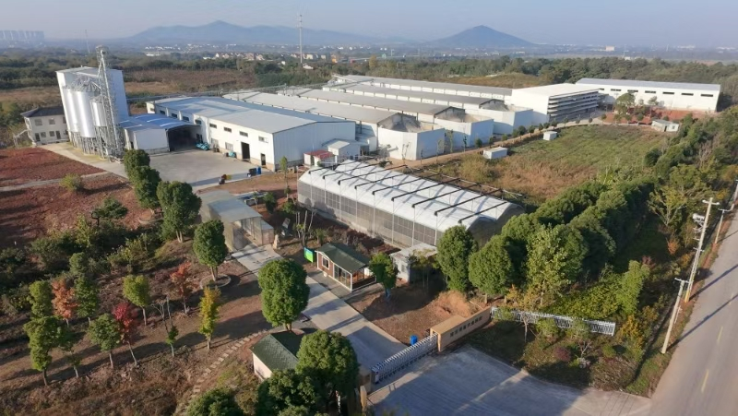搭建单位：南京禄口禽业发展有公司

合作方向：1. 图像识别算法 2. 5G基础设施建设 3. 大数据分析技术 4. 巡检机器人无轨精准导航

联系方式：刘经理 025-52770516

有效期限：2023.1-2026.12

12. 化工容器非标件智能制造数据整流平台（CNIR平台）

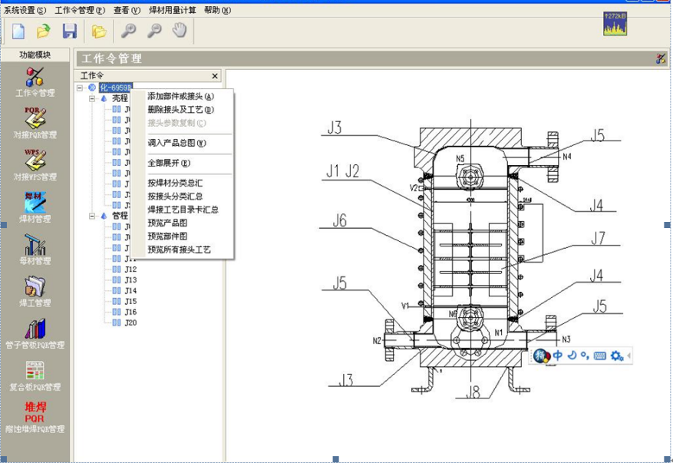搭建单位：南京迅思智能制造科技有限公司

合作方向：1、物联网感知层技术2、大数据分析与挖掘技术

3、人工智能计算机视觉技术4、数字孪生技术

联系方式：王经理 025-52770516

有效期限：2024.06-2025.12

13. 售后管理系统、供应商管理系统、实验室管理系统

搭建单位：美埃（中国）环境科技股份有限公司

合作方向：1、5G基础设施建设 2、大数据分析技术

联系方式：程主任 025-52755311

有效期限：2025.1-2026.6

14. 天津港智慧电力调度平台

搭建单位：南京四方亿能电力自动化有限公司

合作方向：1.智慧岸电 2. 港口电力设备故障诊断技术

联系方式：程主任 025-52755311

有效期限：2020.10-2025.12

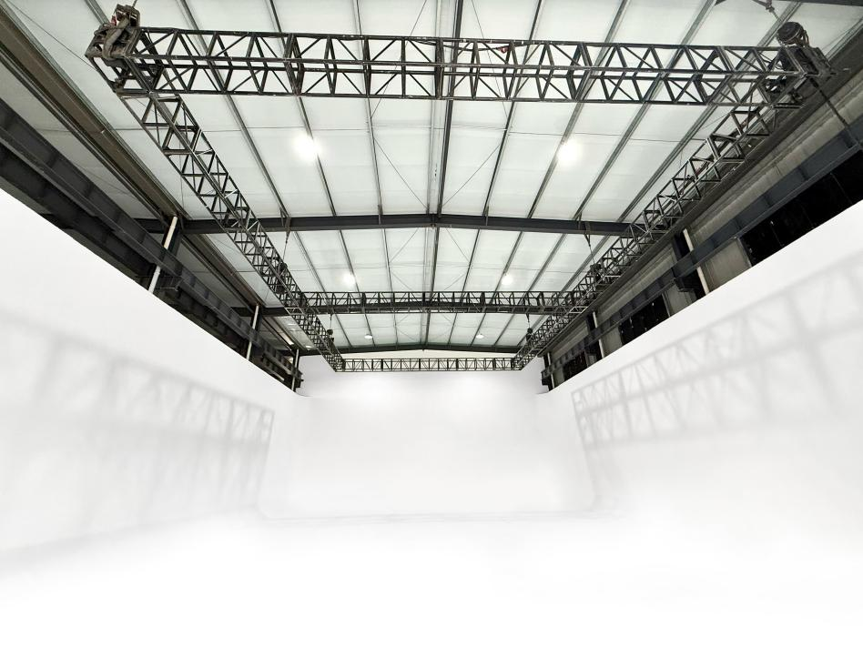

15. 1+1片场项目二期项目

搭建单位：江苏布客数字科技集团有限公司

合作方向：综合性影视拍摄实景片场

联系方式：梁经理 025-52726189

有效期限：2025.01-2025.12

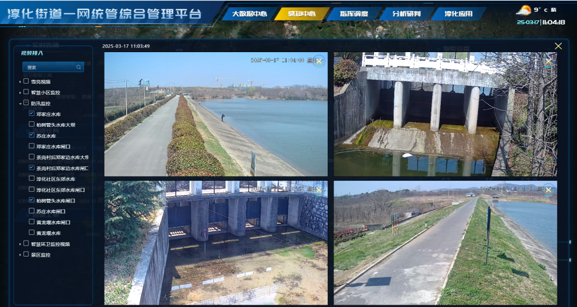16.视频监控模块

搭建单位：江宁区人民政府淳化街道办事处

合作方向：1、智慧服务 2、大数据分析 3、平台运维

联系方式：戴经理 025-52292336

有效期限：2025.01-2025.12

17. 智能执行模块制造项目

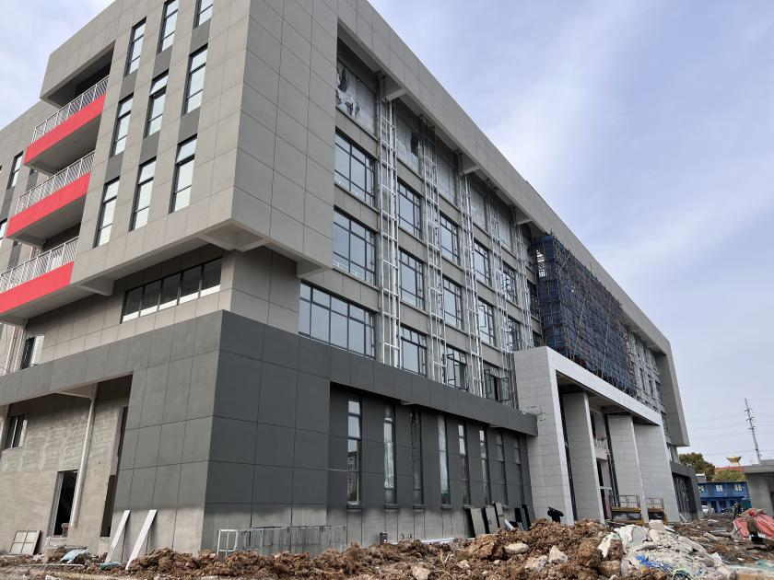搭建单位：南京中竞科智能科技有限公司

合作方向：1、物联网感知层技术 2、人工智能计算机视觉技术

联系方式：盛娟 025-52690565

有效期限：2024.03-2025.12

18. 元宇宙艺术馆

搭建单位：江宁区文旅局

合作方向：1、数字艺术 2、元宇宙技术 3、AR/VR眼镜

联系方式：夏经理 025-51191976

有效期限：2025.03-2025.09

19. 江宁区不可移动文物保护监管平台项目

搭建单位：江宁区文旅局

合作方向：1、图像识别算法 2、5G基础设施建设 3、大数据分析技术

联系方式：李经理 025-51191976

有效期限：2025.1-2025.12

20. 汤山街道天翼云眼监控指挥调度系统

搭建单位：南京市江宁区人民政府汤山街道办事处

合作方向：1、平台开发 2、监控收编 3、监控运维

联系方式：李主任 025-84140928

有效期限：2025.1-2025.6

21.新能源汽车空调系统产教融合开放平台

搭建单位：南京百灵汽车电气机械有限公司

合作方向：1、新型汽车空调系统研发、验证及商业应用

2、新能源汽车空调系统教具、教材和课程开发 3、消防车、新能源清扫车、物流车等特种车辆高可靠空调系统研发及商业应用

联系方式：任经理 025-84144266

有效期限：2025.01 - 2026.12

22. 高性能轴向磁通电机研发和生产场景

搭建单位：南京凌创电机技术有限公司

合作方向：1. 新能源车主机厂 2. eVTOL、中大型无人机制造商 3. 人型机器人制造商 4. 电推进船舶制造商 5. 扁线供应商

联系方式：李主任 025-84140928

有效期限：2025.1-2029.12

23. 六频段光成像火灾摄像机应用场景

搭建单位：江苏彰盛智能科技有限公司

合作方向：1、大型停车场 2、森林管理单位 3、物流园区 4、大型工业园区 5、木质古迹管理单位

联系方式：李主任 025-84140928

有效期限：2025.1-2029.12

24. 江宁区中小学“未来教室”

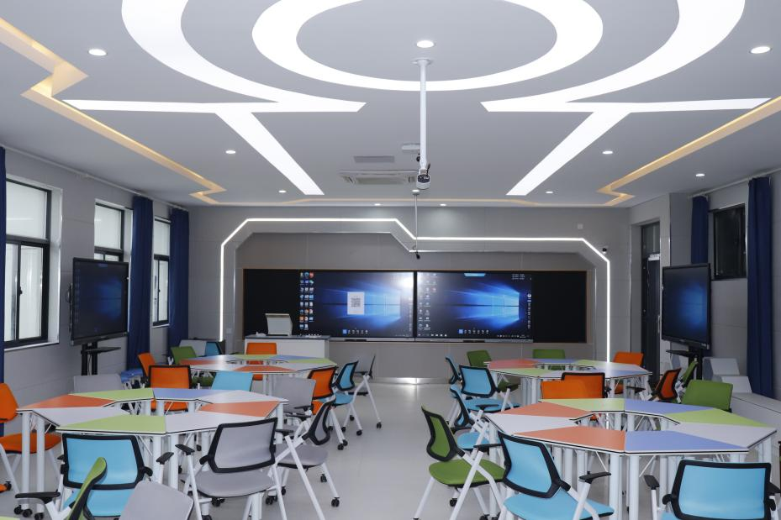搭建单位：江宁区教育局

合作方向：1、全过程教学数据采集技术 2、科学可视化教学交互技术 3、教学空间人机交互技术 4、在线教学及混合式教学技术 5、人工智能计算机视觉技术 6、大数据分析与挖掘技术 7、物联网感知层技术 8、数字孪生技术 9、5G通讯技术

联系方式：邵主任 025-52283873

有效期限： 2022.01-2024.12

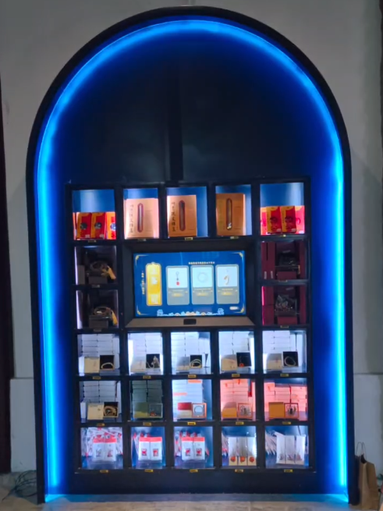25. 道文化体验馆

搭建单位：南京式创技术有公司

合作方向：1、创意设计 2、技术实现

联系方式：彭主任 025-52719598

有效期限：2025.1-2029.12

26. 西气东输科技数字中心科技数字展厅1280MM\*1120MM超大矩阵

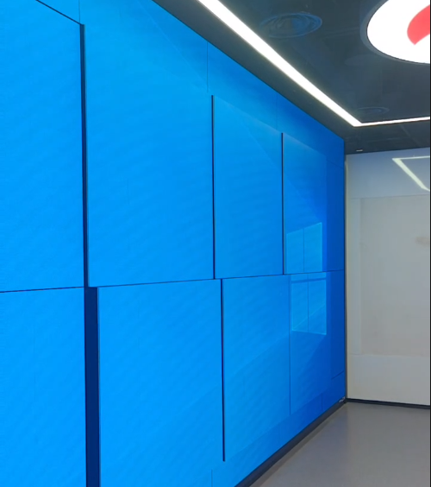搭建单位：南京式创技术有公司

合作方向：1、创意设计 2、技术实现

联系方式：彭主任 025-52719598

有效期限：2025.1-2025.12